**Московский государственный технический**

**университет им. Н.Э. Баумана.**

Факультет «Информатика и управление»

Кафедра ИУ5. Курс «Разработка Интернет-приложений»

Отчет по лабораторной работе №1

«Когнитивные карты»

|  |  |  |
| --- | --- | --- |
| Выполнил: |  | Проверил: |
| студент группы ИУ5-54Б |  | преподаватель каф. ИУ5 |
| Сергеев Илья |  | Гапанюк Ю. Е. |
|  |  |  |
| Подпись и дата: |  | Подпись и дата: |

Москва, 2019 г.

**Описание задания лабораторной работы**

В данной лабораторной работе необходимо составить MindMap и концептуальную карту по теме проекта – *«Сервис проката автомобилей и мотоциклов»*

1. MindMap используется для описания организационных структур или простых вариантов сущностей предметной области. Для выполнения этой части задания можно использовать пакет XMind или сервис MindMup.
2. Концептуальные карты используются для описания сложных вариантов сущностей предметной области с учетом связей между ними. Для выполнения этой части задания можно использовать пакет CmapTools.

**Краткое описание предметной области**

Клиенты сервиса по прокату автомобилей создают себе аккаунт, в котором указывают ФИО, данные водительского удостоверения, паспортные данные, контактный номер телефона и адрес электронной почты (опционально). Также каждому клиенту присваивается коэффициент страхового взноса, необходимого для пользования сервисом.

Клиенты могут выбирать автомобиль для проката, подбирая необходимую машину при помощи фильтра по параметрам: объём двигателя, тип КПП, тип кузова, наличие кондиционера, количество мест для багажа, тип топлива, объём топливного бака, класс автомобиля.

Также клиенты могут выбирать мотоцикл для проката, подбирая необходимый аппарат при помощи фильтра по параметрам: объём двигателя, объём топливного бака, класс мотоцикла.

При аренде транспортного средства открывается новая сделка, которая отражает в себе дату начала и окончания аренды, состояние автомобиля после аренды (баллы рейтинга от 1 до 10), количество ДТП, в которые ТС попало аво время аренды.

История сделок сохраняется в профиле клиента и может влиять на коэффициент страхового взноса.

Для понимания поставленной задачи создадим когнитивную карту данной предметной области.

**Mindmap**

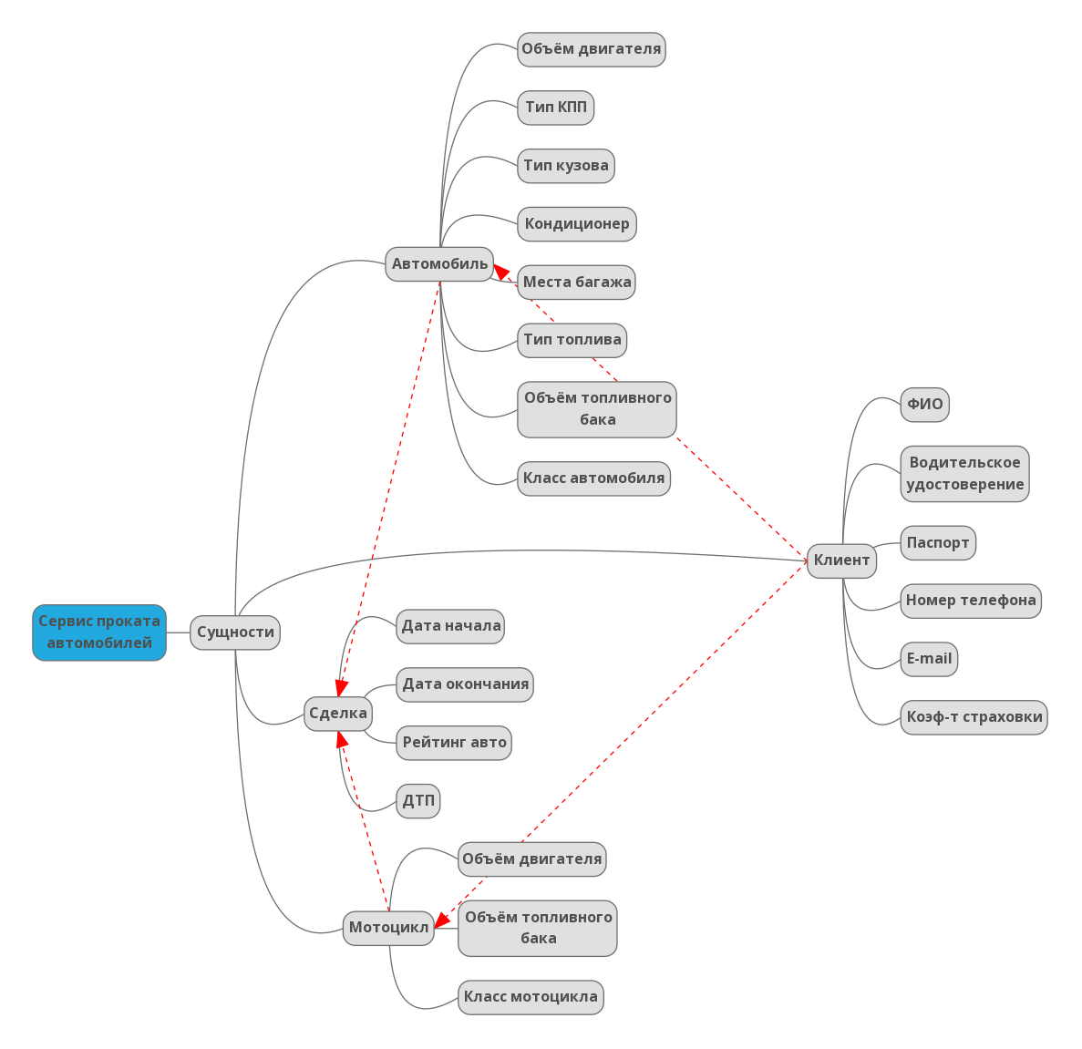

**Концептуальная карта**

